299-2024-01-05С-94
О внесении изменений в состав рабочей группы
по организации работы
по подбору кандидатов
из граждан Российской Федерации, проживающих
на территории Пермского муниципального округа Пермского края, на военную службу по контракту, утвержденный постановлением главы Пермского муниципального округа Пермского края
от 22 марта 2023 г.
№ СЭД-2023-299-01-01-02-05С-32

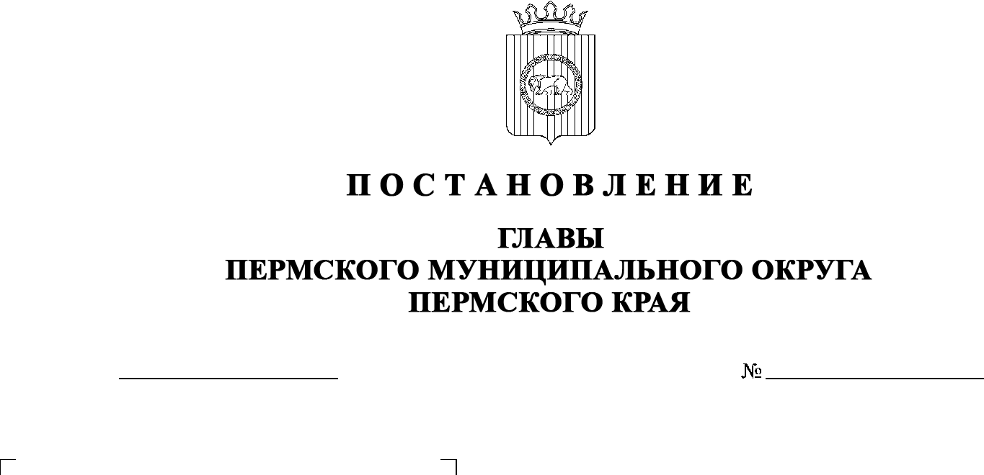
В соответствии с пунктами 3, 16 части 1 статьи 30 Устава Пермского муниципального округа Пермского края
12.07.2024
ПОСТАНОВЛЯЮ:
1. Внести в состав рабочей группы по организации работы по подбору кандидатов из граждан Российской Федерации, проживающих на территории Пермского муниципального округа Пермского края, на военную службу по контракту, утвержденный постановлением главы Пермского муниципального округа Пермского края от 22 марта 2023 г. № СЭД-2023-299-01-01-02-05С-32, изменения, изложив его в новой редакции согласно приложению к настоящему постановлению.
2. Разместить настоящее постановление на официальном сайте Пермского муниципального округа в информационно-телекоммуникационной сети Интернет (www.permokrug.ru).
3. Настоящее постановление вступает в силу со дня его подписания.
В.Ю. Цветов

Приложение
к постановлению главы Пермского муниципального округа Пермского края

от 12.07.2024 №299-2024-01-05С-94

СОСТАВ
рабочей группы по организации работы по подбору кандидатов из граждан Российской Федерации, проживающих на территории Пермского муниципального округа Пермского края, на военную службу по контракту

Цветов Владимир Юрьевич | - | глава муниципального округа – глава администрации Пермского муниципального округа Пермского края, председатель рабочей группы
Коцофан Николай Леонидович | - | начальник муниципального казенного учреждения «Центр обеспечения безопасности Пермского муниципального округа Пермского края», заместитель председателя рабочей группы
Члены рабочей группы:  Глумова Людмила Алексеевна  Ермаков Сергей Владимирович | -  - | начальник управления по делам культуры, молодёжи и спорта администрации Пермского муниципального округа Пермского края  заместитель главы администрации Пермского муниципального округа Пермского края, руководитель аппарата администрации Пермского муниципального округа Пермского края
Гладких  Марина Сергеевна | - | начальник Кукуштанского территориального управления администрации Пермского муниципального округа Пермского края
Алдаров  Марсель Мугатасимович  Тетерина  Елена Ивановна  Кочкин  Андрей Сергеевич  Ведерников  Владимир Евгеньевич  Фоминых  Людмила Юрьевна  Хмыз  Виктор Владимирович  Строганов  Денис Александрович  Левин  Юрий Валерьевич  Чекменев  Сергей Николаевич  Епифанцев Юрий Михайлович  Роман Владимир  Георгиевич  Ярушин Антон  Васильевич | -  -  -  -  -  -  -  -  -  -  -  -  -  - | начальник Гамовского территориального управления администрации Пермского муниципального округа Пермского края  начальник Кондратовского территориального управления администрации Пермского муниципального округа Пермского края  начальник Лобановского территориального управления администрации Пермского муниципального округа Пермского края  начальник Сылвенского территориального управления администрации Пермского муниципального округа Пермского края  начальник Юго-Камского территориального управления администрации Пермского муниципального округа Пермского края  начальник Култаевского территориального управления администрации Пермского муниципального округа Пермского края  начальник Усть-Качкинского территориального управления администрации Пермского муниципального округа Пермского края  начальник Юговского территориального управления администрации Пермского муниципального округа Пермского края  начальник Фроловского территориального управления администрации Пермского муниципального округа Пермского края  военный комиссар Пермского района Пермского края (по согласованию)  заместитель начальника полиции по охране общественного порядка ОМВД России «Пермский» (по согласованию)  начальник Пермского межмуниципального филиала ФКУ УИИ ГУФСИН России по Пермскому краю (по согласованию)  представитель ГКУ ЦЗН Пермского края территориального отдела по Пермскому муниципальному району и ЗАТО Звёздный (по согласованию)  представитель территориального управления Министерства социального развития Пермского края по Пермскому муниципальному району и Добрянскому городскому округу (по согласованию)

